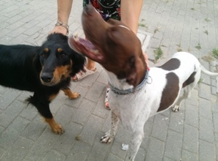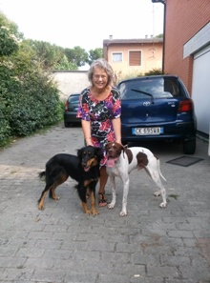

DICK !!! (E BELLA)

Finalmente un bel lieto fine anche per il simpatico Dick, ora Nick.
Riconoscete la sua nuova compagna pelosa? E’ Bella! Anche lei adottata da questa bellissima famiglia, che dopo la perdita dell’amato Brio ha deciso di non rinchiudersi nel dolore ma di onorare la memoria dell’amato cane adottandone un altro.
Di certo Brio, dal suo posto sul ponte dell’arcobaleno, scodinzola felice al ricordo dell’affetto ricevuto, e come noi si commuove alla vista dei tanti giochi e delle corse felici di Nick e Bella.

